37ª OLIMPÍADA BRASILEIRA DE MATEMÁTICA

TERCEIRA FASE – NÍVEL 2 (8º e 9º Anos do Ensino Fundamental)

PRIMEIRO DIA
Sábado, 17 de outubro de 2015

PROBLEMA 1
Prove que existe um número que pode ser representado de pelo menos 2015 maneiras diferentes como soma de quadrados de números naturais não nulos, não necessariamente todos distintos. Considera-se que duas somas que alteram apenas a ordem das parcelas representam uma mesma maneira.

Por exemplo, e são duas maneiras distintas de escrevermos 169 como soma de quadrados.

PROBLEMA 2
Seja ABCD um quadrilátero convexo. As retas AB e CD cortam-se em E e as retas BC e AD cortam-se em F. Sejam P e Q as projeções ortogonais de E sobre as retas AD e BC, respectivamente, e sejam R e S as projeções ortogonais de F sobre as retas AB e CD, respectivamente. As retas ER e FS se cortam em T.

a) Mostre que há uma circunferência que passa pelos pontos E, F, P, Q, R e S.

b) Prove que o circuncírculo de RST é tangente aos circuncírculos de QRB e PSD.

PROBLEMA 3
Seja um triângulo e um inteiro positivo. Sobre o lado considere os pontos , , ..., que dividem o lado em partes iguais, ou seja, . Defina os pontos , , ..., e , , ..., sobre os lados e , respectivamente, de maneira análoga. Trace os segmentos , , ..., , , , ..., e , , ..., . Determine, em função de , em quantas regiões foi dividida a região delimitada pelo triângulo por esses segmentos.

37ª OLIMPÍADA BRASILEIRA DE MATEMÁTICA

TERCEIRA FASE – NÍVEL 2 (8º e 9º Anos do Ensino Fundamental)

SEGUNDO DIA
Domingo, 18 de outubro de 2015

PROBLEMA 4
No país Arnaldos Unidos, existem n cidades conectadas por estradas e, a partir de qualquer cidade, é possível chegar até a capital Arnaldópolis usando as estradas.

Durante os primeiros dias do ano, uma das estradas é escolhida em cada dia e tem o seu tráfego interrompido para passar por uma reforma que durará pelo menos n dias. Durante qualquer momento desse processo, chamaremos uma cidade de folha se ela não for a capital e estiver conectada a apenas uma outra cidade por uma estrada que não teve seu tráfego interrompido. Para minimizar os transtornos, uma estrada só pode ser reformada uma única vez e, além disso, apenas quando uma das cidades que ela conecta é uma folha. Por exemplo, no mapa a seguir em que a cidade é a capital Arnaldópolis, as cidades , , , e são folhas. Veja que uma reforma iniciada na estrada entre as cidades 1 e 2 reduz o número de folhas de 5 para 4 e que uma reforma no dia seguinte na estrada entre as cidades 1 e 3 mantém o número de folhas constante e igual a 4.
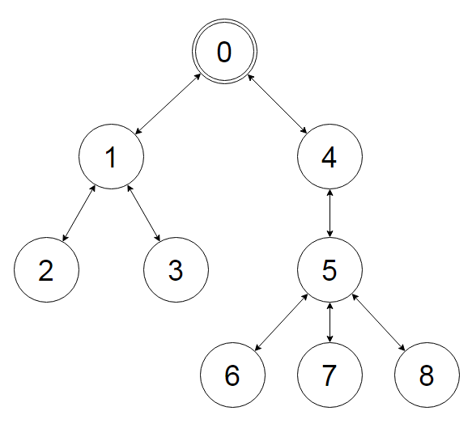
a) No mapa acima, com cidades, determine uma ordem apropriada de reformas para as 8 estradas e, em seguida, determine o número de dias em que a quantidade de folhas não é alterada durante o processo de reformas.

b) Supondo agora que e que existem inicialmente 69 folhas, determine o número de dias em que a quantidade de folhas não é alterada durante um processo qualquer de reformas envolvendo todas as estradas nos primeiros 229 dias do ano.

PROBLEMA 5
Seja n um inteiro positivo e sejam n = d₁ > d₂ > … > d_{k} = 1 seus divisores positivos.
a) Prove que
se, e somente se, é primo ou .
b) Determine os três inteiros positivos para os quais

PROBLEMA 6
Seja ABC um triângulo escaleno e AD, BE e CF as bissetrizes internas, com D sobre BC, E sobre AC e F sobre AB. É dado que ∠AFE = ∠ADC. Calcule a medida do ângulo ∠BCA.

